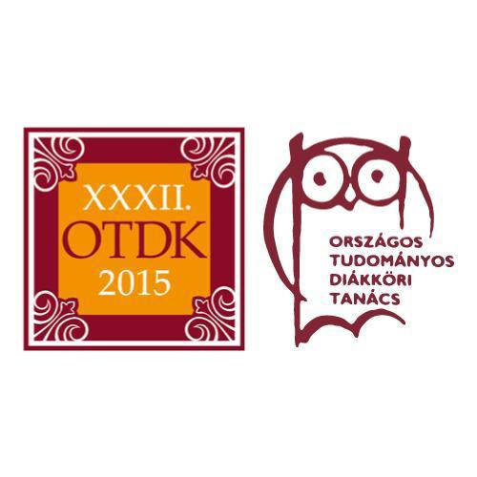XXXII. Országos Tudományos Diákköri Konferencia (2015) A DE BTK helyezett és díjazott hallgatói

Humán Tudományi Szekció (PPKE) – 41 dolgozat a DE BTK-ról

Név (évfolyam, szak) | Tagozat | Helyezés | Témavezető
Cseh Dániel (II. történelemtanár–magyartanár MA) | Magyar gazdaság-, társadalom és életmód a 20. században | I. | dr. Szilágyi Zsolt
Katona Csete (II. történelem MA) | Középkori és újkori egyetemes történelem | I. | dr. Bárány Attila
Takács Bálint (I. fordító és tolmács MA) | Klasszika filológia II. | I. | dr. Szabó Edit
Mikoly Zoltán (I. német nyelv-, irodalom- és kultúratudomány MA) | Germanisztika | II. | dr. Kricsfalusi Beatrix
Bihary Gábor (II. magyar nyelv és irodalom MA) | A 19. század második felének magyar irodalma | III. | dr. Bényei Péter
Erdei Orsolya Ágnes (I. amerikanisztika MA) | Amerikai és kanadai irodalom és kultúra | III. | dr. Németh Lenke
Hegedűs Zoltán (I. történelem MA) | Egyetemes történelem 1945 után | III. | dr. Barta Róbert
Molnár Mária (I. német nyelv-, irodalom- és kultúratudomány MA) | Fordítástudomány | III. | Tóth Máté
Putnoki Petra (I. szlavisztika MA) | Orosz irodalom | III. | dr. Regéczi Ildikó
Szücs Gábor (III. történelem–informatika BA) | Magyar gazdaság-, társadalom és életmód a 20. században | III. | dr. Barta Róbert

Különdíjak: Rubóczky Babett (II. amerikanisztika MA) – Amerikai irodalom és kultúra – dr. Németh Lenke

Név (évfolyam, szak) | Tagozat | Helyezés | Témavezető
Barta Fruzsina (II. andragógia MA) | Felnőttképzés | I. | dr. Márkus Edina
Izer Boglárka Noémi (II. andragógia MA) | Emberi erőforrás tanácsadás és felnőttképzés | I. | dr. Juhász Erika
Farkas Zsolt (I. andragógia MA) | Közművelődés | II. | dr. Juhász Erika
Szele Anna Szabina (III. pszichológia BA) | Általános lélektan 3. | II. | dr. Kondé Zoltán
Mata Zsuzsanna (III. pszichológia BA) | Szociálpszichológia 1. | III. | Molnárné dr. Kovács Judit
Zsila Ágnes (II. pszichológia MA) | Szociálpszichológia 2. | III. | Bernáth Ágnes, dr. Inántsy-Pap Judit

Különdíjak:
Babinszki Emese (II. pszichológia MA) – Szociálpszichológia 2. – dr. Balázs Katalin Deutsch Szilvia Zita (II. pszichológia MA) – Alkalmazott pszichológia 2. – dr. Medvés Dóra
Horváth Attila (II. történelemtanár–magyartanár MA) – Neveléselmélet és nevelésfilozófia – Barta Szilvia Szücs Szabina (II. andragógia MA) – Felnőttképzés – dr. Márkus Edina
Tóth Dorina Anna (I. neveléstudomány MA) – Nevelés- és pedagógiatörténet, oktatáselmélet – dr. Rébay Magdolna

Név (évfolyam, szak) | Tagozat | Helyezés | Témavezető
– | – | – | –

Társadalomtudományi Szekció (KGRE BTK) – 19 dolgozat a DE BTK-ról

Név (évfolyam, szak) | Tagozat | Helyezés | Témavezető
Biró Vivien (I. kommunikáció és méd. MA) | Média- és kommunikációtudomány | I. | dr. Oláh Szabolcs
Loncsák Noémi (II. szociológia BA) | Szociológia | I. | dr. Czibere Ibolya
Zámbó Gabriella (II. szociológia BA) | Szociális munka, szociálpolitika | I. | Nagy Zita Éva
Balogh Fruzsina (II. kommunikáció és méd. MA) | Média- és kommunikációtudomány | II. | dr. Sebestyén Attila
Pálóczi Alexandra (I. kommunikáció és méd. MA) | Média- és kommunikációtudomány | II. | dr. Keszeg Anna
Bene Viktória (IV. szociális munka BA) | Média- és kommunikációtudomány | III. | dr. Szekeres Melinda
Markos Valéria (II. szociológia MA) | Szociológia | III. | dr. Fényes Hajnalka

Különdíjak: Pálóczi Alexandra (I. kommunikáció és méd. MA): Budapest Főváros Önkormányzatának különdíja

Gratulálunk minden díjazottnak és témavezetőinek!

Dr. Keményfi Róbert Dr. Pete László
DE BTK tudományos és külső kapcsolatok dékánhelyettese DE BTK Tudományos Diákköri Tanácsának elnöke

